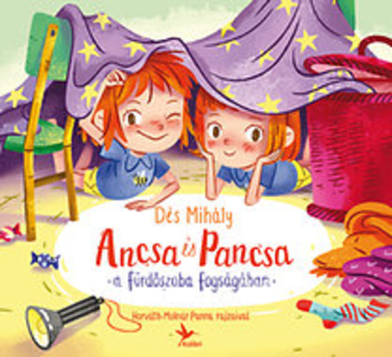 | Olvasó Manó | 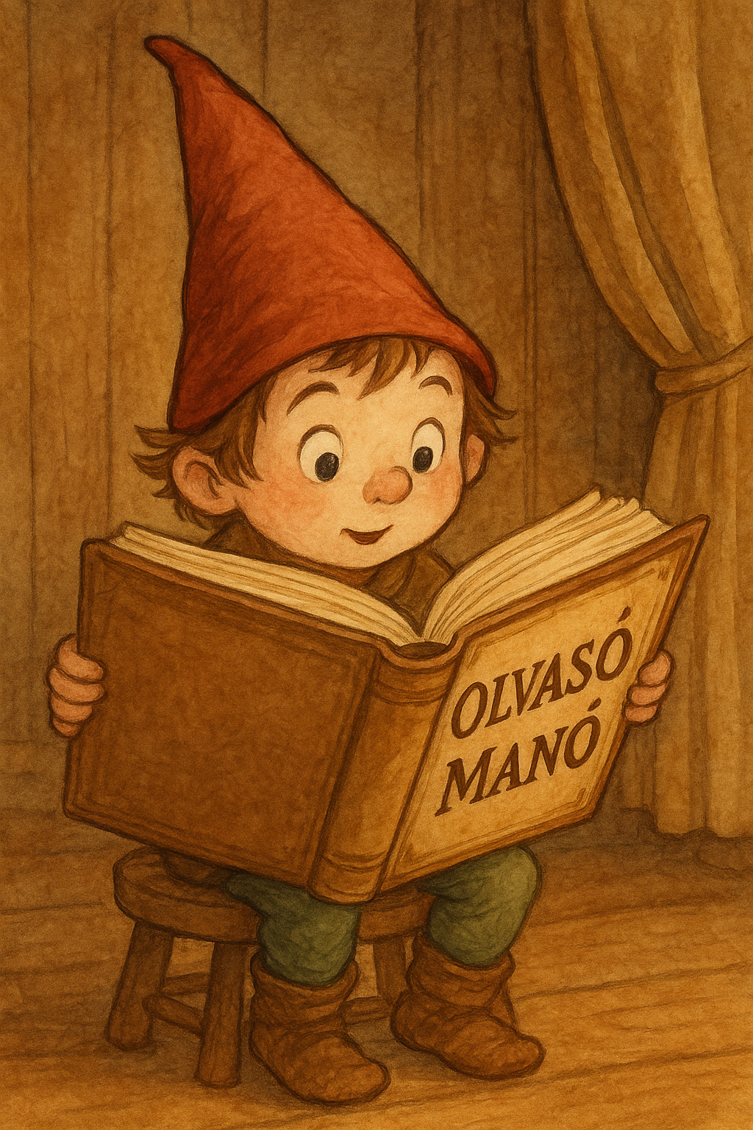
Dés Mihály:
Ancsa és Pancsa a fürdőszoba fogságában

1. Melyik volt Ancsa és melyik Pancsa? Írd a betűket a neve után!
Ancsa: ………………………………………………………………………………………
Pancsa: ………………………………………………………………………………………
a) | félős | f) | pityergős
b) | vagány | g) | hallgatag
c) | jól tud rajzolni | h) | lassú
d) | tud focizni | i) | hisztis
e) | sokat beszél | j) | táncol és énekel

2. Milyen színnel és melyik ajtófélfán jelölték Ancsa és Pancsa magasságát?
…………………………………………………………………………………………………..
…………………………………………………………………………………………………..
3. Ki volt Tormay Virgil bácsi és mit szereztek neki a lányok?
…………………………………………………………………………………………………..
…………………………………………………………………………………………………..
…………………………………………………………………………………………………..

Neved, e-mail címed:
…………………………………………………………………………………………………..
Iskolád, osztályod:
…………………………………………………………………………………………………..
Lakcímed: ……………………………………………………………………………………….

